**Università degli Studi di Napoli Federico II – Corso di LM in Ingegneria Informatica Insegnamento di Ricerca Operativa, docente Maurizio Boccia**

*Test B*

**Prova d’esame del 17-06-2021**

**Esercizio 1:**

Si determini il taglio di capacità minima sul seguente grafo tra il nodo 1 e il nodo 8:

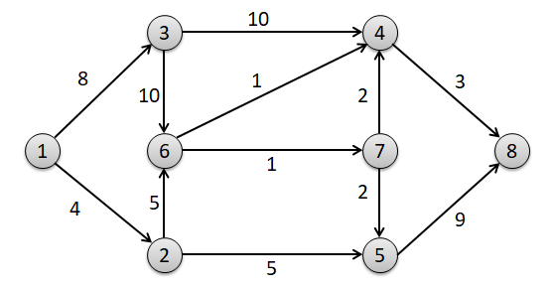

**Esercizio2:**

Il lavoratore Osvaldo deve occuparsi questa mattina di caricare i mezzi dell’impresa per le consegne ai clienti. Gli ordini da evadere nel corso della mattinata riguardano i seguenti colli di merci:

|  |  |  |  |
| --- | --- | --- | --- |
| **Collo** | **Peso (Kg)** | **Ingombro (dm3)** | **Valore (Euro)** |
| A | 15 | 2400 | 120 |
| B | 24 | 1800 | 85 |
| C | 26 | 2300 | 135 |
| D | 12 | 950 | 70 |
| E | 20 | 1200 | 105 |
| F | 28 | 1900 | 110 |
| G | 19 | 1100 | 80 |
| H | 25 | 2200 | 125 |
| I | 20 | 1500 | 95 |

Osvaldo deve al momento decidere con quali colli caricare il primo mezzo in partenza e per fare bella figura con il capo reparto vuole inviare subito, con la prima spedizione, il carico di valore massimo possibile. Il mezzo di trasporto può sopportare un peso massimo di 120 kg e ha un volume utile di stoccaggio pari a 15 m3.

I colli A, D ed F non possono essere consegnati nel corso dello stesso viaggio, a causa delle grandi distanze esistenti tra i tre clienti interessati, mentre, se si consegna il collo E, allora deve necessariamente essere consegnato con la stessa spedizione anche il colo H (ma non viceversa).

Formulare un opportuno ,odello di programmazione lineare intera per aiutare Osvaldo a pianificare il carico del primo veicolo in partenza, indicando esplicitamente il significato di variabili e vincoli utilizzati.

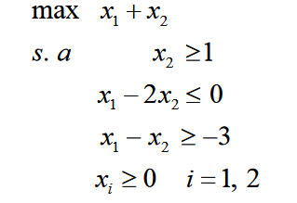**Esercizio3:**

Si consideri il seguente problema di programmazione lineare continua:

1. Lo si risolva graficamente, evidenziando il valore ottimo della funzione obiettivoe di tutte le variabili.
2. Lo si risolva mediante il metodo due fasi dell’algoritmo del simplesso.

**Esercizio4:**

Risolvere il seguente problema di knapsack con il metodo del branch and bound:

